BRALNI LISTI 

JA JE EJ JAN JANA JANI MAJA NEJA TEJA MEJA JATA MATEJ MATEJA JANJA ANJA


JANJA JE NA . MATEJ JE NA .



NA NI JANA. NI NA .

Bralni list E, J. Beri 3 krat.

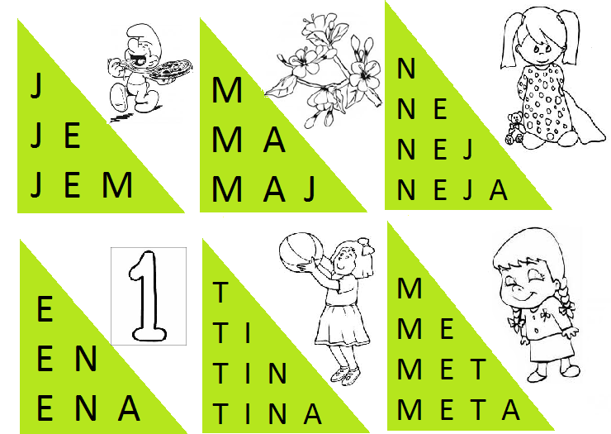

JANI JE NA  .
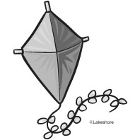

MATEJA IN JAN IMATA . .



NA JE JATA

E 1

J

EN JE EJ TE MI
TEA EMA MAJ TEJA

TAM JE JANI.

ANA JE .

TINE NIMA .

MAJA! JEJ !

ANITA IMA .
J A E N I M T 

JA JE EJ

J A N

JAN

J A N A

JA NA

JANA

J A N I

JA NI

JANI

M A J A 

MA JA

MAJA

J A T A

JA TA

JATA

M A T E J

MA TEJ

MATEJ

M A T E J A 

MA TE JA

MATEJA

J A N J A

JAN JA

JANJA

T E J A

TE JA

TEJA

N E J A 

NE JA

NEJA

M E J A

ME JA

MEJA

A N J A

AN JA

ANJA

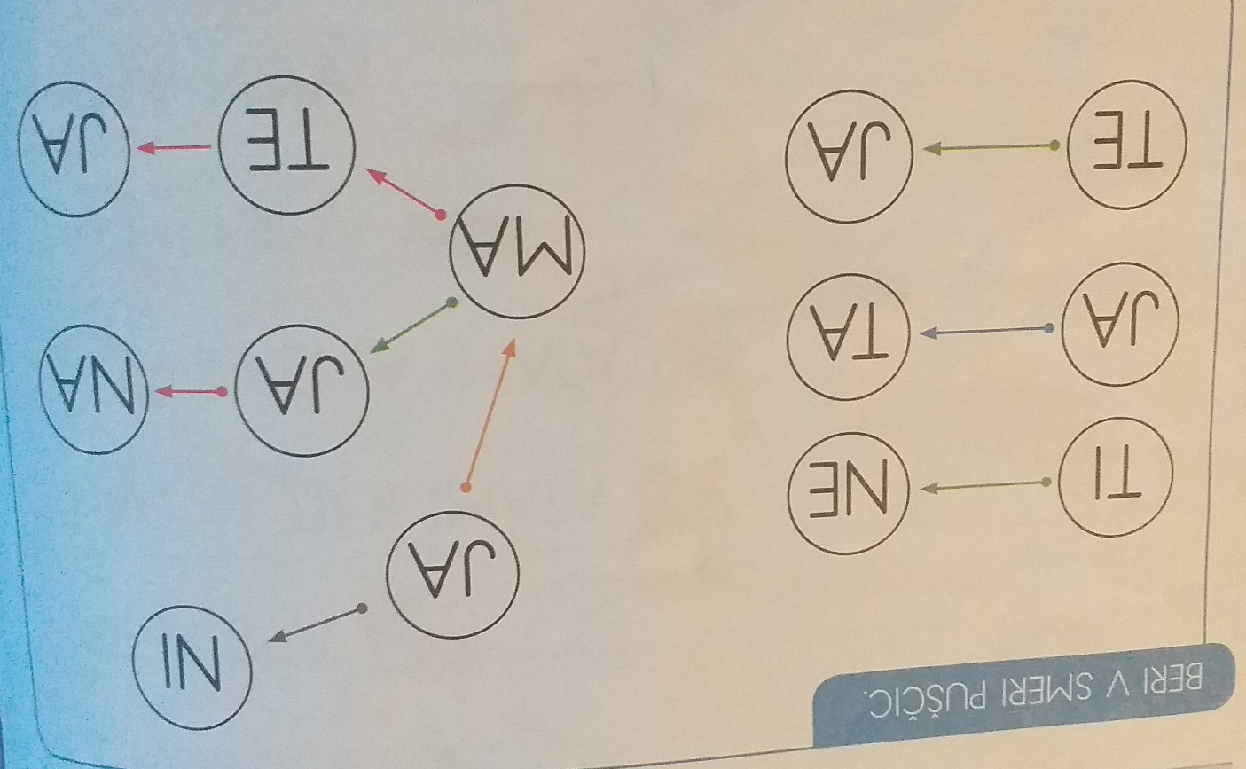

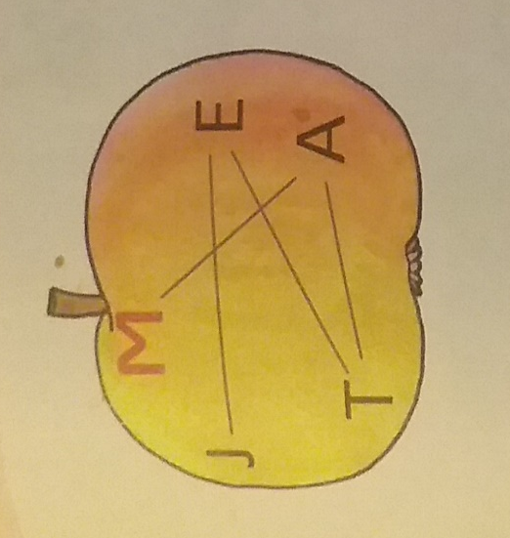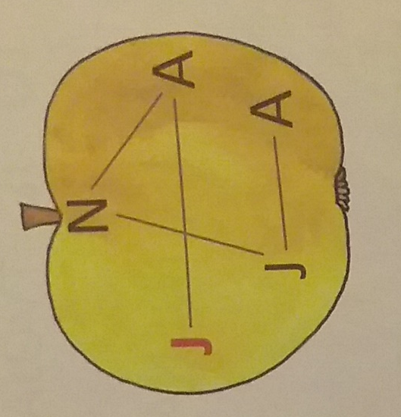
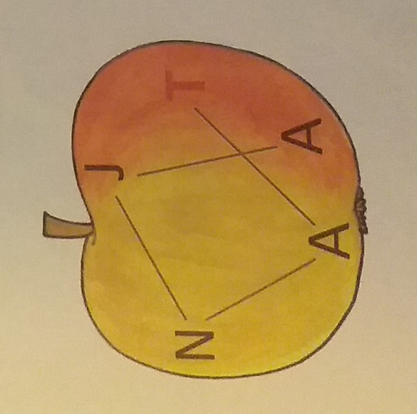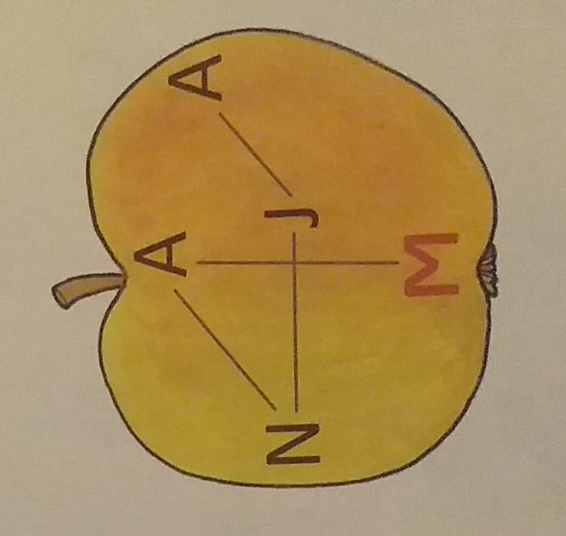
JA JE JI 
ME TI MA
JA ME
JAME
JE TI
JETI
JI MA
JIMA

JAMA MAJA NEJA
TAJA TEJA JANA
JANJA TANJA MANJA

TAJA IN TADEJA STA SOŠOLKI. TAJA IMA DOLGE ČRNE LASE. NOSI OČALA. OBLEČENA JE V MODRO MAJICO IN ZELENE HLAČE. TADEJA IMA KRATKE ČRNE SKODRANE LASE. NOSI RDEČO MAJICO IN ZELENO KRILO.
NARIŠI TAJO.

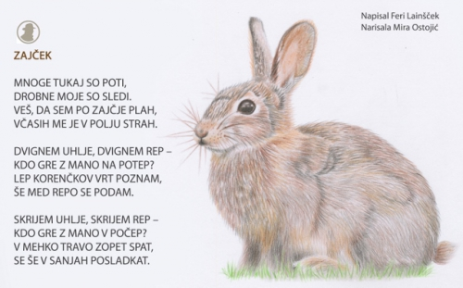

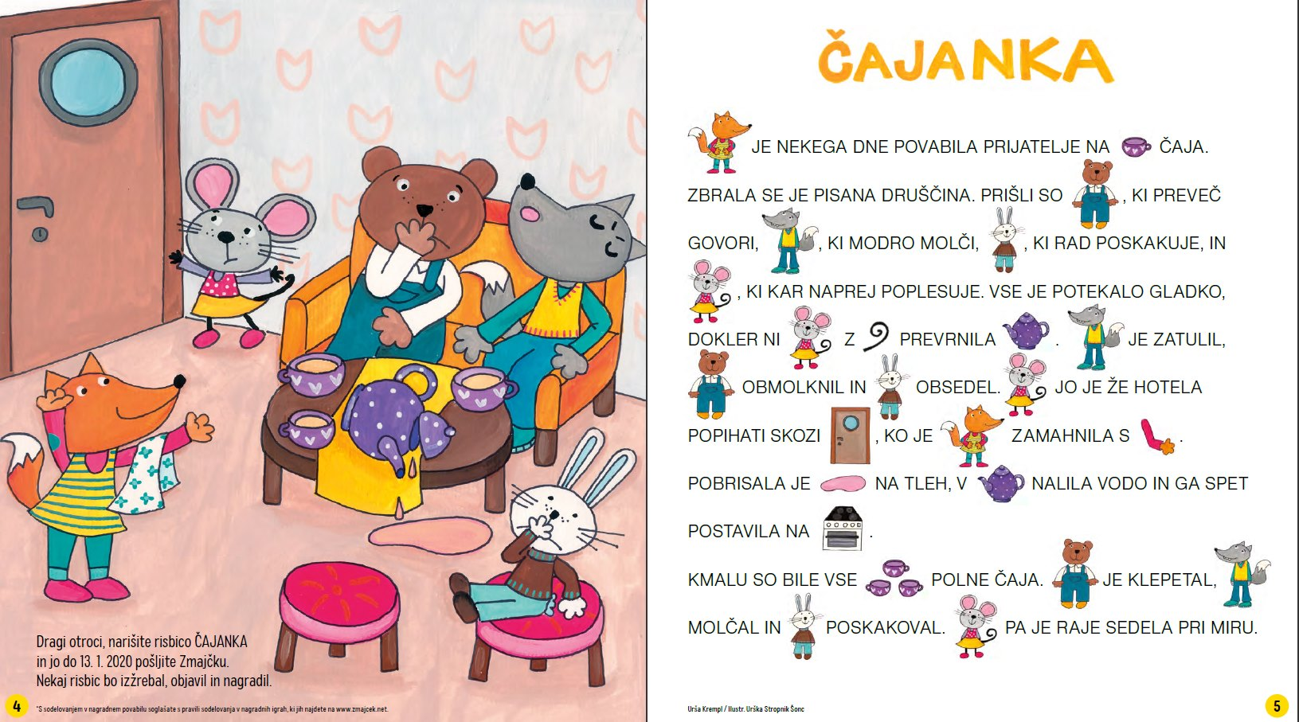

SLIKOPIS JE IZ REVIJE ZMAJČEK

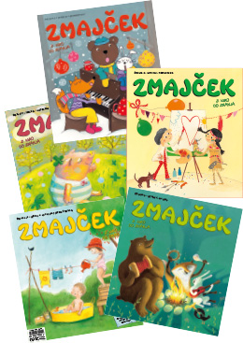

JANA IN JAKA IMATA RADA PTICE. VSAK DAN JIH OPAZUJETA. NA ČEŠNJI PRED HIŠO IMATA PTIČJO KRMILNICO. CELO ZIMO STA SKRBELA ZA PTICE. V PTIČJO KRMILNICO STA VSAK DAN NATROSILA SEMENA. PRIPRAVILA STA TUDI LOJNO POGAČO, KI VISI NA SOSEDNJI JABLANI.


ODGOVORI NA VPRAŠANJA.
- KOGA IMATA JANA IN JAKA RADA?
- KAJ DELATA VSAK DAN?
- KAJ IMATA NA ČEŠNJI PRED HIŠO?
- KAJ STA DELALA CELO ZIMO?
- KAJ STA VSAK DAN NATROSILA V PTIČJO KRMILNICO?
- KAJ STA ŠE PRIPRAVILA?
- KJE VISI LOJNA POGAČA?

